Descripción del la simulación HIL con SMP2

En el siguiente diagrama se puede observar el DUT(dispositivo bajo prueba) y el simulador. Donde el simulador esta interactuando con el sistema abajo prueba en un enlace HIL(hardware in the loop).
Lo primero que tenemos que observar es que las entradas y salidas del DUT, estan conectadas al simulador, donde la idea principal es inyectar señales al DUT, y tambien obtener las salidas del sistema.
El funcionamiento del DUT, consiste en crear y controlar una red CAN, esta genera 2 nodos, NODO 0 y NODO 1, con sus respectivos Transceivers. La configuración del NODO 0(nodo Máster), es configurado en forma estática en la creación del firmware, pero la configuración del NODO1(esclavo), es a través de la información del payload de un mensaje CAN virtual llamado NODO_MASTER, creado bajo SMP2. Es decir el id, y payload del NODO 1, lo obtiene desde el entorno virtual de la red CANBus en smp2. Luego el NODO 1, enviá en su payload la información a la redCANBus virtual, donde el modelo de BUSCAN publica los modelos de NODOS virtuales(NODO_MASTER, NODO_E, NODO_M), y el NODO 1(FÍSICO), donde se puede ver reflejado su id y payload.
Se observa con el mismo color el NODO 1(en el DUT) y del NODO FÍSICO(Pc) en el modelo de red virtual BUSCAN, denotando que es el mismo NODO. La comunicación entre los dos sistemas se realiza con el protocolo SERIE. Esta comunicacion tiene un manejo de los bytes con un protocolo agregado(llamado PROTOCOL), para la organización(empaquetado de variables, id, payload,crc, etc).

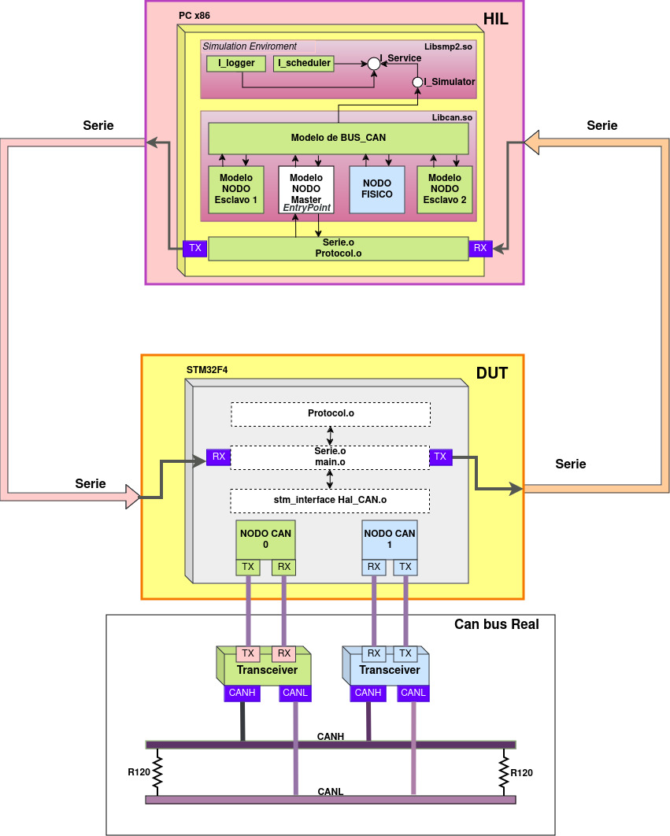

Para la compilación, enlazado y gestión de dependencias del proyecto se utilizo la herramienta CMake, donde se genera alguno scripts(CMakelist.txt), que se cargan los diferentes archivos fuentes .cpp(lenguaje c++), que generan los respectivos archivos binario .o(es el lenguaje de maquina, son los archivo objetos compilados), como ademas las librerías.

Los siguientes archivos fuentes generan los respectivos archivos binarios:

Api.cpp →Api.o
Serie.cpp →Serie.o
Protocolo.cpp → Protocol.o

Estos se linkean(enlazan) con los fuentes de Libsmp2(biblioteca compartida .so), que generan la biblioteca compartida Libcan.so, que es un archivo compilado a través del comando cmake .. ubicado en una carpeta llamada Build, utilizando comando make para ejecutar el script.

En SMP2 existe una especificación de cómo mapear la teoría del estándar a interfaces en un lenguaje de programación. De esta manera fue creada la librería que usa el CANBUS como dependencia, la cual es la encargada de proveer los servicios de simulación y los
modelos de componentes abstractos. Esta librería libsmp2 está desarrollada en C++. Ofrece la
posibilidad de reutilizar el código en los diferentes simuladores que se lleven a cabo, con la
garantía de que ya fue testeado y corregido en desarrollos previos al CANBUS. Al extender las clases de la librería libcan, heredan la funcionalidad del estándar, de esta forma se cuenta con la implementación de problemas comunes de modelado. Como consecuencia de esta decisión de diseño se obtienen modelos portables que pueden reutilizarse en otras soluciones de simulación que implementen SMP2.

El estándar SMP2 propone una arquitectura modular. La misma cubre dos tipos de componentes:
la Simulación con instancias de Modelos que proveen el comportamiento específico a la aplicación,
y el Ambiente de Simulación que provee los servicios de simulación. Esta arquitectura se encuentra
implementada en la librería libsmp2 de la siguiente manera:

Los servicios que propone la arquitectura implementan la interface Smp::IService:
• Logger: Permite el logging de mensajes de diferentes tipo.

• Scheduler: El scheduler es el encargado de llamar a los entry points basados en eventos
temporales o cíclicos, depende fuertemente del tiempo marcado por el Time Keeper.
Implementa Smp::Services::IScheduler.

• TimeKeeper: Este servicio provee cuatro tipos de tiempos del SMP2. Estos son: tiempo de
simulación relativo, tiempo de época absoluto, tiempo relativo de misión y el tiempo
relacionado al reloj de la computadora. Implementa el servicio Smp::Services::ItimeKeeper.

• EventManager: Los componentes pueden registrar entry points a un evento global a través de manejadores de eventos, se puede realizar broadcast de eventos y definir nuevos tipos. Para que una función pueda ser considerada entry point y de esta manera pueda ser agregada en el Scheduler o en el EventManager, debe ser una instancia de IEntryPoint y no debe poseer parámetros ni valor de
retorno.
Una instancia de ISimulator lanza un nuevo thread donde correrá la simulación. ISimulator provee
las interfaces de control de la simulación, como son Run(), Hold(), etc., y además del acceso a los
modelos y servicios mencionados previamente. La simulación avanza de a ciclos de simulación que
el TimeKeeper controla y en cada ciclo se ejecutan una serie de EntryPoints planificados por el
Scheduler. Un EntryPoint es una tarea que se registra en el ciclo de simulación. Al agregarse en el
Scheduler se indica con qué periodicidad éste deberá ejecutarla y en qué orden.
Para generar un modelo para la simulación es necesario que una clase implemente la interface
IManagedModel para dar acceso de sus atributos al manejador de modelos entre los que pueden
encontrarse los EntryPoints.

Desarrollo del funcionamiento de la arquitectura

Siguiendo esta arquitectura se creó libcan que hereda de la clase ISimulator y es, para la
aplicación, el ambiente de simulación. El mismo implementa los métodos Configure(), Publish() y
Connect(). Cada uno encargado de hacer broadcast de estos métodos a los modelos que
componen el simulador. Estos métodos son indispensables para la inicialización del ambiente,
obteniendo como resultado final la simulacion.

• Método Publish(): Este método informa al entorno de simulación que se crearon nuevas
instancias de modelos y que pueden ser publicadas. Con este método el entorno de
simulación le indica a cada modelo que se publique. Es llamado por la aplicación luego de
crear todos los modelos.

• Método Configure(): Informa al ambiente de simulación que todas las instancias de modelo
fueron configuradas y que puede ejecutarse su propia configuración. Con este método el
entorno de simulación le indica a cada modelo que se configure. Este método es llamado
por la aplicación luego de publicar todos los modelos.

• Método Connect(): Informa al ambiente de simulación que se creó y configuró la jerarquía
de modelos y que pueden conectarse al simulador. El entorno le indica a cada modelo que
se conecte con el simulador. Se llama desde la aplicación luego de publicar y configurar
todos los modelos.

El simulador que heredan de clases de la libsmp2, poseen acceso al Scheduler. El mismo le asigna un momento de ejecución para cada procedimiento (entry points) de la simulación.
Los entry points actúan como tareas que se ejecutan periódicamente al registrarlas en el
Scheduler. La clase Nodo del archivo api.o posee el entry point, pero cuando el Nodo es Master, y es quien asigna la velocidad real de simulación que se está alcanzando en base a las configuraciones y las capacidades del HW. esta clase posee luego hace publicar los nodos en la red can.
Entonces la clase Nodo es la encargada de registrar sus tareas en el Scheduler, por lo que el ciclo de ejecución queda de la siguiente manera:

DIAGRAMA de clases

El testing de este proyecto fue haciéndose en etapas, es decir, primero se
probó la placa Stm32 del funcionamiento del puerto CAN, luego la capa de comunicación con la PC mediante puerto Serie. Luego se comenzo con pruebas en el simulador, practicando con varios ejemplos, luego se emepzo a dar forma a un modelo de Nodo, y a suvez comunicar con la placa Nucleo medienate puerto Serie. Despues se comenzo a publicar los modelos de Nodos en un modelo de Red CAN. Los modelos CAN, como la Red CAN, se visualizan en la terminal del visual estudio code. La principal ventaja de la implementación del sistema a través de librerías, fue que esta evolución fue natural. Los tests sirvieron como retroalimentación del diseño y la codificación ya que para lograr una completa batería de pruebas, las responsabilidades debían estar bien asignadas y las clases desacopladas.

Capítulo 2: Metodología de desarrollo

Desarrollo modular de un Simulador Térmico Satelital (STS) 46
Estos test facilitan la modificación de código y su mantenimiento, y permite que los errores se
encuentren en etapas tempranas del desarrollo.
Los test unitarios además garantizaban el correcto funcionamiento de las librerías de forma aislada,
por lo que al conectarlas entre sí, fue sencillo depurar los errores. Tal fue el caso de los test de la
libthermalserverapi y la libthermalclientapi cuyo funcionamiento depende fuertemente de la
Libthermalcore.
Los test de la Libthermalcore se realizaron en CppUnit verificando el funcionamiento de las clases
ThermalManager_c, ThermalModel_c, ThermalSolver_c, Node_c, ObjectModelInitializer_c (carga
un modelo térmico mock) y DBModelInitializer_c (carga un modelo térmico desde la base de datos
térmica).
Por otro lado los tests de la librería libstsmodels se hicieron en scripts Python. Como se detallará
más adelante, las interfaces de las librerías implementadas en C++, se wrappearon a Python para
poder invocarlas desde una GUI implementada también en ese lenguaje. Estos test verifican que se
puede consumir datos desde la librería térmica y verifican también, la evolución de la temperatura
de los nodos. Para completar el testing, en la librería libstsclientapi se comprueban los métodos de
la interfaz ISimulator (Run, GetSimulationState, GetSpeedFactorCoefficient, GetSimulationTime,
etc.). Existe un framework de testing unitario para Python: Pyunit que no ha sido utilizado en los
scripts de testing del STS, por el contrario se realizaron los chequeos a partir de sentencias assert.
Es recomendable el uso de este framework para que sean más legibles los test y para reducir el
esfuerzo de escribirlos. Pyunit propone una manera sencilla de reutilizar scripts previos (old-style
test code) para adoptar el framework de manera menos costosa [RD47].
No obstante no todos los errores se detectan mediante test unitarios. La experiencia con el STS
fue, que una vez implementado en su totalidad con su interfaz gráfica casi completa, se descubrió
que con grandes volúmenes de datos en el modelo y con el correr del tiempo, el simulador se
volvía más lento. Ante este diagnóstico se utilizó la herramienta de análisis Valgrind y se detectaron
memory leaks.
En cuanto al testing funcional se tuvieron en cuenta casos base en los que se verificaba el
comportamiento de la interfaz gráfica y del simulador en su conjunto. Los Casos de Prueba pueden
observarse en el Apéndice C donde se proponen los ejemplos de uso en base a un modelo térmico
acotado.

vi. Control de Versiones
Las herramientas de control de versiones se encargan de registrar cambios en los archivos que
conforman los proyectos de SW de manera que nos permiten remitirnos a alguna versión anterior
de los mismos cuando sea necesario. En los proyectos de simulador y librería térmica se utilizó GIT
para tal fin.
La selección de esta herramienta frente a Subversion SVN, surge del análisis de comparativas
recopiladas de la web, teniendo en cuenta el flujo de trabajo distribuido que el equipo de desarrollo
de simuladores posee. En dicho grupo se participó durante la implementación del STS y la
Libthermalcore.
La dispersión en la que se almacenan los datos, es la mayor diferencia que se encuentra entre las
posibles opciones de herramientas de control de versión. Esto significa que existen las
herramientas CVCS (Centralized Version Control Software) cuyo repositorio es centralizado y las
DVCS (Distributed Version Control Software) con repositorios distribuidos.
En cuanto a las opciones de repositorio centralizado como es el caso de Subversion SVN, tienen
como principal desventaja que el servidor puede representar un único punto de falla.
En el control de versión distribuido como es el caso de GIT (y otros como Darcs, Mercurial y
Bazaar) cada cliente posee una copia del repositorio y no sólo su ultimo estado. Este repositorio
local, permite al desarrollador trabajar con diferentes branches localmente o mantenerse al día
respecto del repositorio compartido. Esta característica puede transformarse en una desventaja ya
que cada cliente debe tener capacidad suficiente de almacenamiento para contener el repositorio
completo que en algunos casos implica unos cientos de gigabytes. Una medida para evitar esta
situación es dividir los proyectos en pequeños repositorios GIT para que permita la descarga del
subconjunto requerido. Aunque también esta solución incluye un mantenimiento adicional, la
perdida de visibilidad del código completo y de la posibilidad de realizar Refactorings a gran escala
de manera atómica.
GIT no posee control de acceso exclusivo por archivo, como existe en SVN. En SVN esta
posibilidad de dar autorización para leer o modificar archivos en los repositorios se configura de
manera sencilla mediante la variable authz-db en svnserve.conf con la dirección del archivo que
define las reglas de acceso y flexibiliza la implementación de roles de los usuarios.
Entre los inconvenientes de SVN podemos mencionar que solo permite el merge entre dos
branches a la vez, al hacer merge del contenido del branch con el trunk, obligatoriamente el código
queda compartido en un repositorio general, esta situación a diferencia de GIT, impide realizar
commits de experimentación con nuevas funcionalidades e imposibilita almacenar en el repositorio
funcionalidad incompleta. SVN permite realizar merge entre arboles no relacionados totalmente,
esta característica hace del merge una operación propensa a errores [RD62].
En contraposición, GIT permite realizar merge de más de 2 branches a la vez, permite borrar
branchs obsoletos manteniendo su historial, posee mejor seguimiento de archivos renombrados en
comparación con el SVN y promueve con su forma de uso algunas buenas prácticas como branch
por funcionalidad, branches locales para experimentación de manera que no se utilice espacio en el
repositorio público, etc.

Capítulo 3: Herramientas de desarrollo

Desarrollo modular de un Simulador Térmico Satelital (STS) 66
Otra de las diferencias surge del modo en que ambas herramientas representan los datos. En el
caso de Subversión, las revisiones son deltas de un estado inicial y el servidor debe resolver esos
deltas para obtener el estado concreto de la revisión. De este modo los branchs son copias
livianas del árbol de trabajo. GIT por su parte no representa las diferentes revisiones con deltas
sino como snapshots del proyecto total ya que los mantiene como repositorio local, dando lugar a
una de sus mayores ventajas que es su modelo para ramificar el trabajo [RD63]. GIT permite tener
múltiples ramas de trabajo (branchs) almacenadas localmente e independientes entre sí, y provee
operaciones de unión y borrado para las mismas. Esto permite probar una idea en un nuevo branch
sin modificar el estado del código en desarrollo, crear una nueva rama para implementar una
funcionalidad y luego unirla al código principal una vez terminada. Además es posible seleccionar
cuáles de esos branches serán compartidos al guardarlos en el repositorio remoto.

31 Modelo de uso de branches – Imagen recuperada de RD61

Capítulo 3: Herramientas de desarrollo

Desarrollo modular de un Simulador Térmico Satelital (STS) 67
En [RD61] se detalla una buena convención y semántica para los branchs que fue utilizada al
momento de trabajar con GIT en el proyecto STS. Este modelo propuesto en la imag en anterior,
sugiere utilizar dos branchs principales master y develop, el primero con las releases listas para
poner en producción y el segundo para integración de funcionalidades de la siguiente entrega.
Además indica convenciones de nombres, secuencias de comandos y buenas prácticas para los
casos en que se desee crear branchs para desarrollo de nuevas funcionalidades, para solucionar
bugs de versiones en producción y, en el caso de los release branchs, para preparar una nueva
versión de producción, incluyendo la solución de errores menores y la preparación de metadatos
(número de versión, fechas de compilación, etc.); mientras que en develop se continua con
funcionalidades para la siguiente release.
Se utilizaron en el caso de estudio features branchs, master branch y develop branch según la
convención propuesta.

